苏州市华亿电子有限公司新建生产环保设备配件、模具、交流接触器触头组件、汽车电磁阀线圈配件、电源适配器外壳、电视外壳等项目竣工环境保护验收监测报告表

建设单位: | 苏州市华亿电子有限公司
编制单位： | 苏州市华亿电子有限公司

2022年12月
建设单位法人代表: （签字）

编制单位法人代表: （签字）

项 目 负 责 人 :

填 表 人：

建设单位 （盖章） |  |  | 编制单位 （盖章）
电话: | 18012606868 |  | 电话: | 18012606868
传真: | / |  | 传真: | /
邮编: | 215143 |  | 邮编: | 215143
地址: | 苏州市相城区元和街道如元路1688号 |  | 地址: | 苏州市相城区元和街道如元路1688号

表一
建设项目名称 | 苏州市华亿电子有限公司新建生产环保设备配件、模具、交流接触器触头组件、汽车电磁阀线圈配件、电源适配器外壳、电视外壳等项目
建设单位名称 | 苏州市华亿电子有限公司
建设项目性质 | 新建
建设地点 | 苏州市相城区元和街道如元路1688号
主要产品名称 | 环保设备配件、模具、交流接触器触头组件、汽车电磁阀线圈配件、电源适配器外壳、电视外壳等
设计生产能力 | 年产环保设备配件10万套、模具100套、交流接触器触头组件1200万只、汽车电磁阀线圈配件、电源适配器外壳、电视外壳等3000万只
实际生产能力 | 年产环保设备配件10万套、交流接触器触头组件1200万只、汽车电磁阀线圈配件、电源适配器外壳、电视外壳等3000万只
建设项目环评时间 | 2022年04月 | 开工建设时间 | 2019年02月01日
调试时间 | 2019年03月10日 | 验收现场监测时间 | 2022年10月09日~10日
环评报告表审批部门 | 苏州市生态环境局 | 环评报告表  编制单位 | 苏州市科嘉环境服务  有限公司
环保设施设计单位 | / | 环保设施施工单位 | /
投资总概算 | 2000万元 | 环保投资总概算 | 30万元 | 比例 | 1.5%
实际总概算 | 1500万元 | 环保投资 | 30万元 | 比例 | 2%
验收监测依据 | 1、《中华人民共和国环境保护法》（2015年1月1日起施行）；  2、《建设项目环境保护管理条例》（国务院【2017】682号，2017年10月）；  3、关于《建设项目竣工环境保护验收暂行办法》的公告（环境保护部，国环规环评[2017]4号，2017年11月）；  4、《国家危险废物名录（2021年版）》（国家环境保护部令第39号，2020年11月25日修订）；  5、《江苏省排污口设置及规范化整治管理办法》（原江苏省环境保护局，苏环控[97]122号，1997年9月）；  6、《关于建设项目竣工环境保护验收技术指南 污染影响类的公告》（生态环境部[2018]9号）；  7、《省生态环境厅关于加强涉变动项目环评与排污许可管理衔接的通知》（江苏省生态环境厅，苏环办[2021] 122号，2021年4月2日）；  8、《污染影响类建设项目重大变动清单(试行)》(环办环评函[2020]688号)；  9、《苏州市华亿电子有限公司新建生产环保设备配件、模具、交流接触器触头组件、汽车电磁阀线圈配件、电源适配器外壳、电视外壳等项目环境影响报告表》（苏州市科嘉环境服务有限公司，2022年04月）；  10、《关于对<苏州市华亿电子有限公司新建生产环保设备配件、模具、交流接触器触头组件、汽车电磁阀线圈配件、电源适配器外壳、电视外壳等项目建设项目环境影响报告表>的批复》（苏州市生态环境局，苏环建[2022]07第0081号， 2022年06月24日）；  11、苏州市华亿电子有限公司提供的其他相关资料。

表一（续）
验收监测评价标准、标号、级别、限值 | 根据报告表及审批意见要求，本项目执行以下标准：  1、废水  本项目主要废水为生活污水，生活污水执行苏州市相润排水管理有限公司（城区污水厂）接管标准。 具体标准限值见下表1-1。  表1-1 废水排放标准限值  2、废气  本项目产生的非甲烷总烃执行《合成树脂工业污染物排放标准》(GB31572-2015)表5、表9标准。厂区内非甲烷总烃无组织排放监控点浓度应符合《挥发性有机物无组织排放控制标准》 （GB37822-2019）附录 A 表 A.1 规定的特别排放限值。具体标准限值见表 1-2、表 1-3。  表1-2 大气污染物排放标准限值  表1-3厂区内 VOCs 无组织排放限值  3、噪声  项目各厂界噪声执行《工业企业厂界环境噪声排放标准》（GB12348-2008）中的3类标准。  4、固体废物评价标准：  本项目固体废弃物执行《中华人民共和国固体废物污染环境防治法》和《江苏省固体废物污染环境防治条例》。一般废物贮存执行《一般工业固体废物贮存和填埋污染控制标准》（GB18599－2020）。危险废物贮存执行《危险废物贮存污染控制标准》（GB18597-2001）及2013年修改单（公告2013年第36号）、省生态环境厅关于进一步加强危险废物污染防治工作的实施意见（苏环办[2019]327号）、省生态环境厅关于做好江苏省危险废物全生命周期监控系统上线运作工作的通知（苏环办[2020]401号）相关规定。  5、总量控制指标  全厂执行环评报告表中建议的污染物年排放总量。
  监测点 | 监测因子 | 标准限值mg/L | 执行标准
  生活污水 | pH值 | 6~9 | 苏州市相润排水管理有限公司（城区污水处理厂）
  生活污水 | 化学需氧量 | 400 | 苏州市相润排水管理有限公司（城区污水处理厂）
  生活污水 | 悬浮物 | 200 | 苏州市相润排水管理有限公司（城区污水处理厂）
  生活污水 | 氨氮 | 35 | 苏州市相润排水管理有限公司（城区污水处理厂）
  生活污水 | 总磷 | 5 | 苏州市相润排水管理有限公司（城区污水处理厂）
  生活污水 | 总氮 | 40 | 苏州市相润排水管理有限公司（城区污水处理厂）
  污染物 | 标准限值 |  | 无组织排放监控浓度值（mg/m³） | 执行标准
  污染物 | 排放浓度（mg/m3） | 最高充许排放速率（kg/h） | 无组织排放监控浓度值（mg/m³） | 执行标准
  单位产品非甲烷总烃排放量 | 0.3kg/t |  |  | 《合成树脂工业污染物排放标准》(GB31572-2015)表5、表9标准
  非甲烷总烃 | 60 | / | 4.0 | 《合成树脂工业污染物排放标准》(GB31572-2015)表5、表9标准
  污染物 | 特别排放限值  （mg/m³） | 限值含义 | 执行标准
  非甲烷总烃 | 6 | 监控点处 1h 平均浓度值 | 《挥发性有机物无组织排放控制标准》（GB37822-2019）附录A表A.1
  非甲烷总烃 | 20 | 监控点处任意一次浓度值 | 《挥发性有机物无组织排放控制标准》（GB37822-2019）附录A表A.1
  类别 | 昼间dB（A） | 夜间dB（A）
  3类 | 65 | 55
  种类 | 污染物 | 全厂控制总量t/a
  废水（全厂）（生活污水） | 水量 | 1800
  废水（全厂）（生活污水） | 化学需氧量 | 0.72
  废水（全厂）（生活污水） | 悬浮物 | 0.36
  废水（全厂）（生活污水） | 氨氮 | 0.063
  废水（全厂）（生活污水） | 总磷 | 0.009
  废水（全厂）（生活污水） | 总氮 | 0.072
  工业废水 | 废水量 | 300
  工业废水 | 化学需氧量 | 0.12
  工业废水 | 悬浮物 | 0.06
  废气（有组织） | 非甲烷总烃 | 0.07
表二
- 工程建设内容：
苏州市华亿电子有限公司2020年4月注册于相城区元和街道如元路1688号，公司拓展市场，现租赁苏州元联置业有限公司所属位于元和街道如元路1688号已建4924平方米生产用房，建设生产环保设备配件、模具、交流接触器触头组件、汽车电磁阀线圈配件、电源适配器外壳、电视外壳等项目(国家产业政策淘汰和限制的除外)，资金由公司自筹。项目建成后年产环保设备配件10万套、模具100套、交流接触器触头组件1200万只、汽车电磁阀线圈配件、电源适配器外壳、电视外壳等3000万只。
项目于2019年03月建成投产，该项目属于需要编制环境影响报告表的建设项目,配套建设了废气处理设施，但需要配套建设的环境保护设施未经验收,该项目即投入生产，因此受苏州市生态环境局处罚（苏环行罚字[2022]07 第 074号)，目前已缴纳罚款，且整改完成。
项目于2022年04月02日取得苏州市相城区行政审批局江苏省投资项目备案证（相审批投备〔2022〕151号）文件（见附件1）。获得备案后建设单位向所在地环境主管部门针对该项目进行了申报，并遵照《中华人民共和国环境保护法》以及国务院98第253号文《建设项目环境保护管理条例》的有关规定，苏州市华亿电子有限公司委托苏州市科嘉环境服务有限公司对其“苏州市华亿电子有限公司新建生产环保设备配件、模具、交流接触器触头组件、汽车电磁阀线圈配件、电源适配器外壳、电视外壳等项目”进行环境影响评价。《苏州市华亿电子有限公司新建生产环保设备配件、模具、交流接触器触头组件、汽车电磁阀线圈配件、电源适配器外壳、电视外壳等项目建设项目环境影响报告表》于2022年06月24日通过苏州市生态环境局（苏环建[2022]07第0081号 ）（见附件2）审批同意建设，项目于2019年02月01日开工建设，2019年03月10日竣工并开始调试。目前项目已建设完成，产能为年产环保设备配件10万套、交流接触器触头组件1200万只、汽车电磁阀线圈配件、电源适配器外壳、电视外壳等3000万只。模具100套现直接外购成品，不再生产。
本项目生产经营场所中心经纬度为：E120.638459°，N31.41549°。本项目以车间厂房为边界设置100米的卫生防护距离，目前该卫生防护距离内无环境敏感点。项目东侧为苏州上华电子有限公司，北侧隔河流为农太阳路辅路，西侧隔空地为相城大道，南侧为如元路。本项目全厂员工20人，三班制，8小时/班，年工作日300天，年运行7200小时。目前厂区内基础设施较为完备，公用工程的道路、供电、供水、通讯、污水管网、雨水管道等配套条件完善，能满足本项目的需要。
本项目主体工程及产品方案见表2-1，主要生产设备见表2-2
表2-1 项目主体工程及产品方案
工程名称（车间、生产装置或生产线） | 产品名称 | 环评量 | 实际量 | 年运行时数
生产车间 | 环保设备配件 | 10万套/a | 10万套/a | 7200h
生产车间 | 交流接触器触头组件 | 1200万只/a | 1200万只/a | 7200h
生产车间 | 汽车电磁阀线圈配件、电源适配器外壳、电视外壳 | 3000万只/a | 3000万只/a | 7200h
生产车间 | 模具 | 100套/a | 0 | 7200h
备注 | 模具外购
表2-2 主要生产设备数量一览表
序号 | 设备名称 | 环评量（台） | 实际量（台） | 增减量 | 备注
1 | 电器配件组装线 | 5条 | 5条 | 0 | /
2 | 注塑机 | 33台 | 26台 | -6 | /
3 | 喷码机 | 4台 | 2台 | -2 | /
4 | 空压机 | 2台 | 1台 | -1 | /
5 | CNC加工中心 | 2台 | 0台 | -2 | 模具外购
6 | 电火花机 | 2台 | 0台 | -2 | 模具外购
7 | 冲床 | 2台 | 0台 | -2 | 模具外购
8 | 铣床 | 2台 | 0台 | -2 | 模具外购
9 | 超声波清洗机 | 1台 | 0台 | -1 | 超声波清洗取消
10 | 冷却塔 | 1台 | 1台 | 0 | /
备注：详见附件-3中生产设备对照表。
2、原辅材料消耗及水平衡：全厂原辅材料见表2-3。
表2-3 全厂原辅材料一览表
产品 | 名称 | 成分 | 性状 | 环评年耗量 | 实际年耗量 | 备注
环保设备配件 | 不锈钢 | 钢 | 固 | 3000t | 3000t | --
交流接触器触头组件 | 塑料  支架 | 塑料 | 固 | 1200万只 | 1200万只 | --
交流接触器触头组件 | 弹簧 | 钢 | 固 | 4800万只 | 4800万只 | --
交流接触器触头组件 | 金属  触桥 | 钢 | 固 | 7200万只 | 7200万只 | --
交流接触器触头组件 | 水性  油墨 | 水性丙烯酸树脂40~60%、水性丙烯酸乳液30%、颜料10~30%、水10%、助剂10% | 液 | 20kg | 20kg | --
汽车电磁阀线圈配件、电源适配器外壳、电视外壳 | ABS塑料粒子 | ABS粒子 | 固 | 100t | 100t | --
汽车电磁阀线圈配件、电源适配器外壳、电视外壳 | PP塑料粒子 | PP粒子 | 固 | 200t | 200t | --
模具 | 钢材 | 钢 | 固 | 2t | 0 | 模具外购
模具 | 机油 | 矿物油 | 液 | 0.34t | 0 | 模具外购
模具 | 切削液 | 矿物油 | 液 | 0.34t | 0 | 模具外购
模具 | 电火花油 | 矿物油 | 液 | 0.34t | 0 | 模具外购
备注：详见附件-4中验收监测期间企业补充材料。
项目用水主要是生活用水、冷却塔补充用水，全部来自自来水管网，经企业提供用水数据可知，全厂用水共1500t/a，核算全厂实际水平衡图如下：
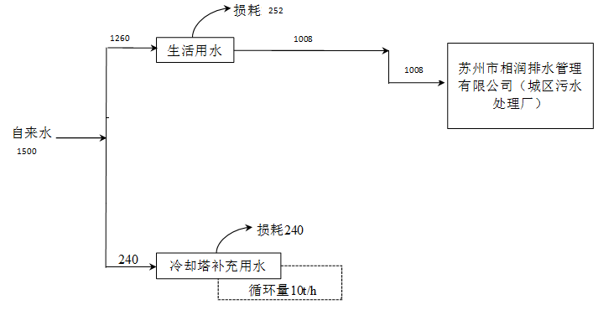
废水监测点位：
图2-1全厂实际水量平衡图（单位t/a）

- 生产工艺简介
3.1 环保设备生产工艺流程
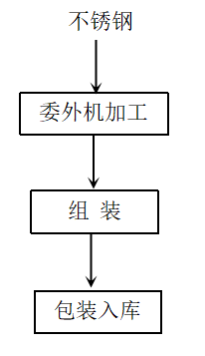

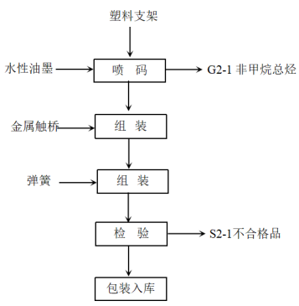
图3-1 环保设备生产工艺流程图
工艺流程简述：
委外机加工：将不锈钢材料和尺寸要求委托厂家进行机加工，取得半成品金属零部件；
组装：通过电器配件组装线对半成品金属零部件进行组装；
包装入库：人工打包合格品，存入成品仓库。
3.2交流接触器触头组件工艺流程
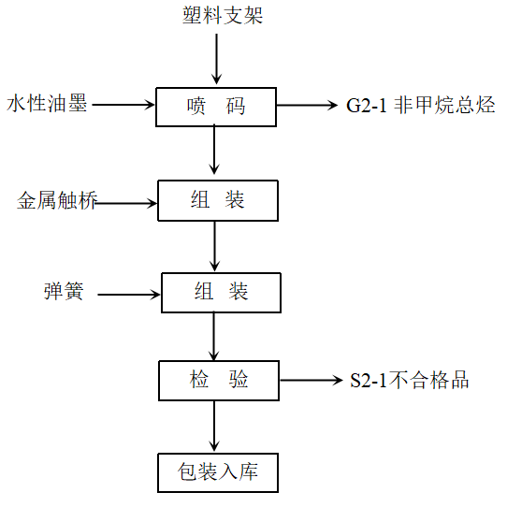
图3-2 交流接触器触头组件生产工艺流程图

工艺流程简述：
喷码：喷码机中加入水性油墨，对塑料支架进行喷码标记；
组装：将喷码完成的塑料支架通过电器配件组装线先组装上金属触桥，再组装上弹簧；
检验：人工将无法完成组装的零部件（塑料支架、金属触桥、弹簧）捡出，作为不合格品；
包装入库：人工打包合格品，存入成品仓库。
3.3汽车电磁阀线圈配件、电源适配器外壳、电视外壳工艺流程
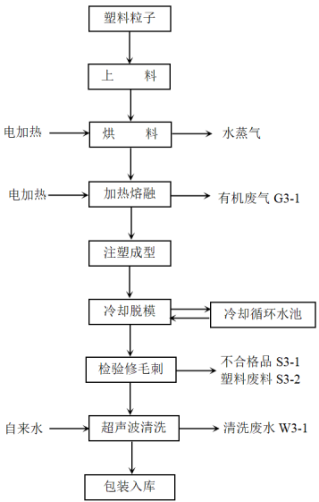

图3-3 汽车电磁阀线圈配件、电源适配器外壳、电视外壳生产工艺流程图
备注：“超声波清洗”工段取消。

工艺流程简述：
上料：人工将袋装塑料粒子投加至注塑机储料桶中，注塑机自带吸料装置，通过密闭管道将储料桶内的塑料粒子吸入烘料桶，塑料粒子粒径为3～5mm，颗粒大，夹杂细微颗粒极少，因此上料工序无粉尘逸散。
烘料：通过电加热对塑料粒子进行干燥，用以去除塑料粒子中的水分，干燥过程中有少量水蒸气产生。
加热熔融：干燥后的塑料粒子进入注塑机螺杆套筒内，在螺杆旋转作用下，通过料筒内壁和螺杆表面摩擦剪切作用向前输送到加料段，在此松散固体向前输送同时被压实，同时在料筒外加热（电加热，加热温度分别为ABS粒子200~240℃左右，PP粒子165~170℃左右，尼龙粒子260~320℃）和螺杆与料筒内壁摩擦剪切的作用下，料温升高开始熔融。塑料粒子熔融时未聚合游离单体随热气挥发产生有机废气G3-1。
注塑成型：塑化后的熔融态塑料经多孔滤板沿一定的流道通过机头流入机头配套的成型模具，模具适当配合，经过模具挤出塑料制品。注射机加热机筒至模具全程密闭，无熔融塑胶的外溅。
冷却脱模：模具上有冷却孔，可以通过冷却水使模具降温，从而使模具内的熔融塑料成型固化；冷却后，打开模具，成型机上顶出装置将杆顶出，推出塑料制品。采用间接水冷方式，冷却水循环使用，不外排。
检验修毛刺：脱模后对塑料制品进行检验修毛刺。此工序产生的不合格品S3-1、塑料废料S3-2外售处理。
包装入库：塑料件经包装后送入成品仓库。
4、项目变动情况
本项目实际建设对照环评，有两处变动：①模具全部外购，超声波清洗工艺取消；②设备相对环评减少了，减少设备后续不再增加，详见变动影响分析报告。项目对照《省生态环境厅关于加强涉变动项目环评与排污许可管理衔接的通知》、《污染影响类建设项目重大变动清单(试行)》(环办环评函[2020]688号)以及变动影响分析报告分析，不涉及重大变动。

139674.373

表三
主要污染源、污染物处理和排放：
1、废水
本项目排放的废水为员工日常的生活污水，生活污水接管至苏州市相润排水管理有限公司（城区污水处理厂）处理。本项目水污染物产生及排放情况见表3-1。
表3-1 全厂水污染物产生及排放情况
类别 | 来源 | 污染物种类 | 排放规律 | 排放量（t/a） | 治理  设施 | 设计处理能力（t/次） | 设计  指标（mg/L） | 废水回用量（t/a） | 排放去向
生活污水 | 生活污水 | COD、  SS、  氨氮、  总磷、  总氮 | 间歇 | 1008 | 接市政管网 | / | / | / | 苏州市相润排水管理有限公司（城区污水处理厂）
2、废气
本项目注塑过程产生的非甲烷总烃废气由集气罩收集至一套二级活性炭装置处理后，尾气通过 15m 高 DA001 排气筒排放，喷码产生的非甲烷总烃车间无组织排放，车间其余未收集废气经车间无组织排放。本项目废气产生及排放情况见表3-2。废气处理工艺流程图见图3-2，废气处理设施见图3-3。
3-2本项目废气产生及排放情况
名称 | 来源 | 污染物种类 | 排放  规律 | 治理设施及工艺 | 排气筒高度 | 排放去向 | 治理设施监测点设置
有组织废气 | 注塑 | 非甲烷总烃 | 连续 | 二级活性炭 | 15 | DA001排气筒 | 治理设施进出口按规范开孔
无组织废气 | 喷码、注塑车间未收集到废气 | 非甲烷总烃 | 连续 | / | / | 周围大气 | /

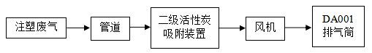

废气监测点位：
图3-2 废气处理流程图
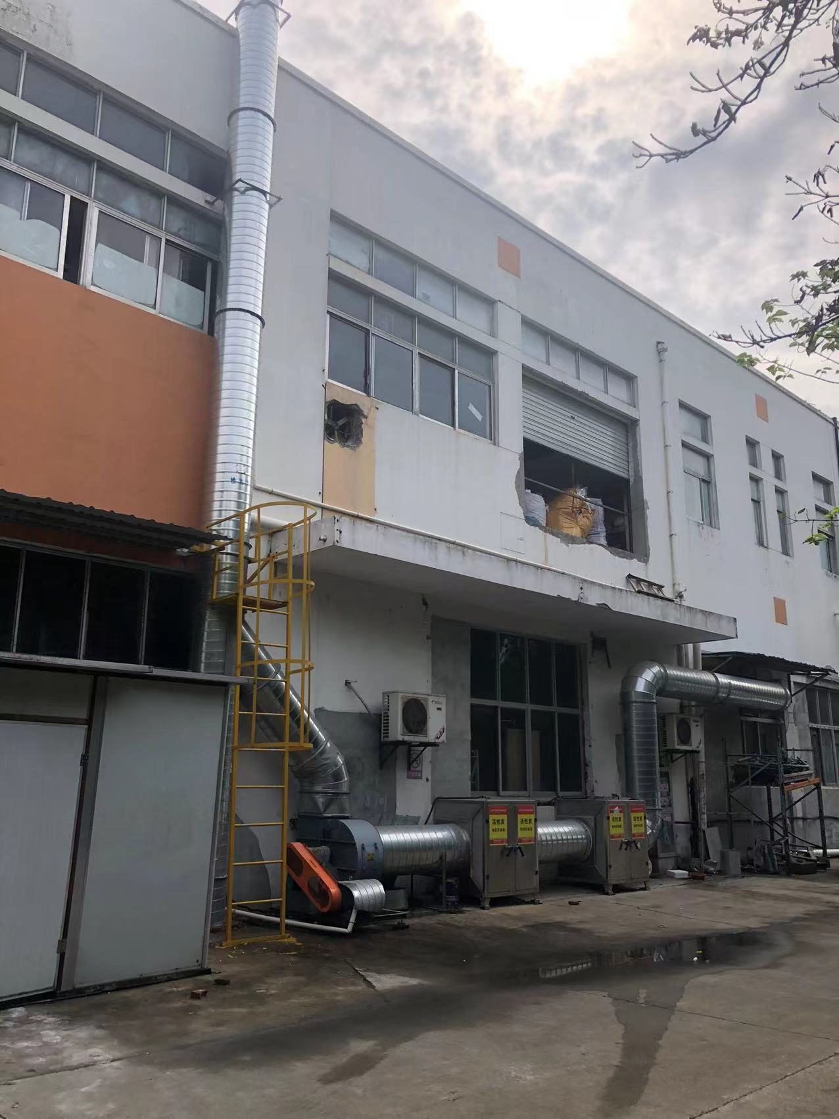
图3-3废气处理设施
3、噪声
本项目噪声来源主要为注塑机、废气处理设施等运转时产生的机械噪声；主要产生噪声的设备如下表所示。已采取隔声、减振、合理布局等综合治理措施。
表3-3 生产设备噪声源强表
设备名称 | 所在车间（工段）名称 | 治理措施
电器配件组装线 | 生产车间 | 隔声、减振、合理布局
注塑机 | 生产车间 | 隔声、减振、合理布局
喷码机 | 生产车间 | 隔声、减振、合理布局
空压机 | 生产车间 | 隔声、减振、合理布局
冷却塔 | 生产车间 | 隔声、减振、合理布局
废气治理设施 | 生产车间 | 隔声、减振、合理布局
4、固体废物
本项目生产过程中产生的固体废物有：不合格品、塑料废料、废金属屑、废切削液、废机油、废电火花油、废油桶、废活性炭、废包装材料、废抹布手套以及员工生活垃圾。
本项目产生的固体废物中塑料废料、不合格品、废金属屑属于一般固废委托江苏景康固废处理有限公司回收处置，废切削液、废机油、废电火花油、废油桶、废活性炭、废包装材料、废抹布手套属于危险废物，委托无锡能之汇环保科技有限公司回收处置，员工产生的生活垃圾由苏州市云龙城市运营管理服务有限公司清运。
本项目设有一处一般固废暂存场所，地面已做硬化处理，按规定悬挂一般固废标志牌，厂房内设独立危废暂存场所，面积为8m²，该堆场地面已做防渗处理，各类危废分区堆放，定期转移至有资质单位进行处理，堆场内设有灭火器、防爆照明灯，危险废物贮存执行《危险废物贮存污染控制标准》（GB18597-2001）及2013年修改单（公告2013年第36号）、省生态环境厅关于进一步加强危险废物污染防治工作的实施意见（苏环办[2019]327号）、省生态环境厅关于做好江苏省危险废物全生命周期监控系统上线运作工作的通知（苏环办[2020]401号）相关规定。本项目固体废物处置情况详见表3-4，危废暂存场所及标识见图3-4。
表3-4 本项目固体废物处置情况表
序号 | 固废名称 | 属性 | 产生工序 | 废物代码 | 环评预估量（t/a） | 实际产生量（t/a） | 处置  方式 | 暂存场所面积
1 | 塑料废料 | 一般固废 | 修毛刺 | / | 1 | 1 | 委托江苏景康固废处理有限公司回收处置 | 5m²
2 | 不合格品 | 一般固废 | 检验 | / | 3 | 3 | 委托江苏景康固废处理有限公司回收处置 | 5m²
3 | 废金属屑 | 一般固废 | 机加工 | / | 1 | 0 | 委托江苏景康固废处理有限公司回收处置 | 5m²
4 | 废切削液 | 危险固废 | 机加工 | 900-006-09 | 0.68 | 0 | 委托无锡能之汇环保科技有限公司回收处置 | 8m²
5 | 废电火花油 | 危险固废 | 机加工 | 900-249-08 | 0.34 | 0 | 委托无锡能之汇环保科技有限公司回收处置 | 8m²
6 | 废机油 | 危险固废 | 设备维护、保养 | 900-249-08 | 0.34 | 产生少量暂存于危废仓库 | 委托无锡能之汇环保科技有限公司回收处置 | 8m²
7 | 废活性炭 | 危险固废 | 废气处理 | 900-039-49 | 3.06 | 产生少量暂存于危废仓库 | 委托无锡能之汇环保科技有限公司回收处置 | 8m²
8 | 废油桶 | 危险固废 | 矿物油使用 | 900-249-08 | 0.1 | 产生少量暂存于危废仓库 | 委托无锡能之汇环保科技有限公司回收处置 | 8m²
9 | 废包装材料 | 危险固废 | 油墨等使用 | 900-041-49 | 0.01 | 产生少量暂存于危废仓库 | 委托无锡能之汇环保科技有限公司回收处置 | 8m²
10 | 废抹布手套 | 危险固废 | 机加工 | 900-041-49 | 0.1 | 产生少量暂存于危废仓库 | 委托无锡能之汇环保科技有限公司回收处置 | 8m²
11 | 生活垃圾 | 生活垃圾 | 职工生活 | / | 9 | 9 | 苏州市云龙城市运营管理服务有限公司清运 | 若干带盖垃圾桶
备注 | 由于模具全部外购，故模具生产涉及到的危废种类均没有产生。

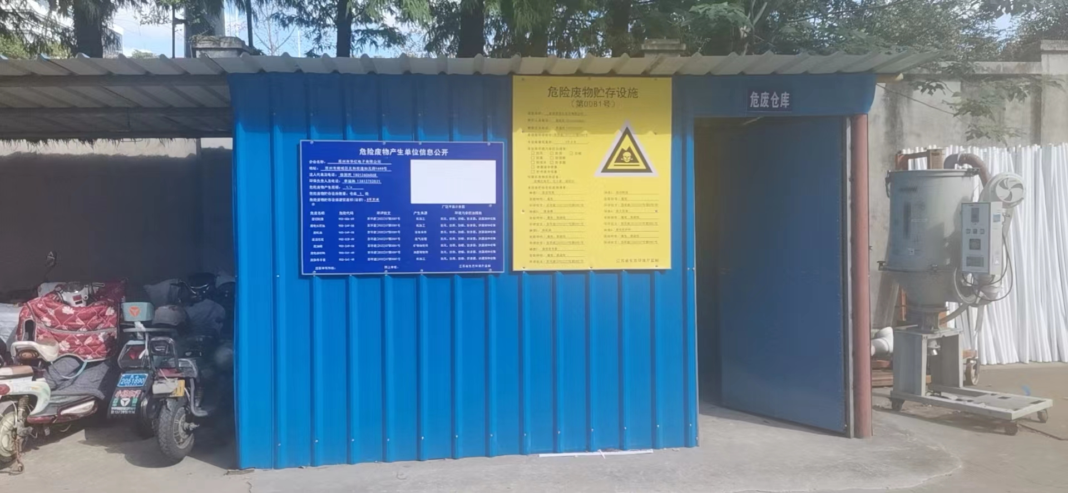
图3-4 危废暂存场所及标识牌
表四
建设项目环境影响报告表主要结论及审批部门审批决定：
1、建设项目环评报告表的主要结论与建议
1.1主要结论
本项目为苏州市华亿电子有限公司新建生产环保设备配件、模具、交流接触器触头组件、汽车电磁阀线圈配件、电源适配器外壳、电视外壳等项目在落实本环评表所提出的各项建议要求，切实做好污染防治措施，执行项目主体和污染控制设施“三同时”制度后；在项目施工期、营运期，加强环境管理，保证落实各类污染治理措施，则本项目对周围环境的影响可以控制在允许的范围内，周围区域的环境功能不会有明显下降。因此，从环境保护角度分析，项目的建设是可行的。
本结论是建立在项目方提供的数据资料基础上的，并经与建设单位核实，建设单位在实际建设和运行中必须严格按照申报内容和环评中要求实施，若有变更须按照要求另行申报审批。
1.2建议与要求
无。
2、审批部门的决定
见附件2。

表五
验收监测质量保证及质量控制：
（1）本次监测过程严格按《环境监测技术规范》中的有关规定进行，监测的质量保证按照苏州市华亿电子有限公司编制的《质量手册》中的要求，实施全过程质量保证。按质控要求废水样品采集10%的平行双样，样品分析加10%质控样，对能够加标的项目按10%进行加标回收。
（2）监测人员均经过考核并持有合格证书，所有监测仪器均经过计量部门检定，并在有效期内，现场监测仪器使用前须经过校准。监测数据实行三级审核。
（3）验收监测期间，公司污染治理设施运行正常，生产负荷达到验收项目设计能力75%以上。
表5-1 监测质控结果
检测  类别 | 监测  因子 | 样品数 | 平行样 |  |  | 加标回收 |  |  | 标样 |  | 空白
检测  类别 | 监测  因子 | 样品数 | 数量（个） | 检查率（%） | 合格率（%） | 数量（个） | 检查率（%） | 合格率（%） | 数量（个） | 合格率（%） | 数量（个）
水 | 总磷 | 8 | 4 | 50.0 | 100 | 2 | 25.0 | 100 | / | / | 6
水 | 氨氮 | 8 | 3 | 37.5 | 100 | / | / | / | 1 | 100 | 4
水 | 化学需氧量 | 8 | 3 | 37.5 | 100 | / | / | / | 1 | 100 | 4
水 | 总氮 | 8 | 3 | 37.5 | 100 | 1 | 12.5 | 100 | / | / | 4
水 | pH值 | 8 | 2 | 25.0 | 100 | / | / | / | / | / | /
有组织废气 | 非甲烷总烃 | 36 | 4 | 11.1 | 100 | / | / | / | 4 | 100 | 4
无组织废气 | 非甲烷总烃 | 108 | 12 | 11.1 | 100 | / | / | / | 8 | 100 | 4
无组织废气 | 总悬浮颗粒物 | 24 | 4 | 16.7 | 100 | / | / | / | / | / | /
备注：1、平行样检查包括现场平行和实验室平行；
2、空白包括现场空白和实验室空白。
表5-2 噪声监测质量控制表
监测  类别 | 监测  因子 | 检测日期 | 校准器  编号 | 标准声压级  dB（A） | 测试前  校准值  dB（A） | 测试后  校准值  dB（A） | 判定  结果
噪声 | 厂界噪声 | 2022.10.09昼 | 0320008 | 94.2 | 94.0 | 94.0 | 合格
噪声 | 厂界噪声 | 2022.10.09夜 | 0309022 | 93.9 | 93.7 | 93.7 | 合格
噪声 | 厂界噪声 | 2022.10.10昼 | 0320008 | 94.2 | 94.0 | 94.0 | 合格
噪声 | 厂界噪声 | 2022.10.10夜 | 0320008 | 94.2 | 94.0 | 94.0 | 合格

表5-3 监测分析方法一览表
检测类别 | 项目 | 检测依据
废水 | pH值 | 水质 pH值的测定 电极法 HJ 1147-2020
废水 | 化学需氧量 | 水质 化学需氧量的测定 重铬酸盐法 HJ828-2017
废水 | 氨氮 | 水质 氨氮的测定 纳氏试剂分光光度法 HJ 535-2009
废水 | 总磷 | 水质 总磷的测定 钼酸铵分光光度法 GB/T 11893-1989
废水 | 悬浮物 | 水质 悬浮物的测定 重量法 GB/T 11901-1989
废水 | 总氮 | 水质 总氮的测定 碱性过硫酸钾消解紫外分光光度法  HJ 636-2012
无组织废气 | 非甲烷总烃 | 环境空气 总烃、甲烷和非甲烷总烃的测定 直接进样-气相色谱法 HJ 604-2017
有组织废气 | 非甲烷总烃 | 固定污染源废气 总烃、甲烷和非甲烷总烃的测定 气相色谱法 HJ 38-2017
噪声 | 厂界环境噪声 | 工业企业厂界环境噪声排放标准 GB 12348-2008
表5-4 主要监测仪器设备一览表
仪器名称 | 型号 | 仪器编号 | 检定有效期
声级器 | AWA5688 | 0321039 | 2022-12-13
声校准器 | AWA6022A | 0320008 | 2023-05-12
pH计 | 6010M | 0319005 | 2023-03-24
气象参数仪 | 5500 | 0319024 | 2022-11-04
智能综合工况测试仪 | EM-3062L | 0320005 | 2023-05-05
大流量低浓度烟尘/气测试仪 | 崂应3012H-D | 0319028 | 2022-12-13
紫外分光光度计 | TU-1810 | 0320024 | 2023-08-23
紫外可见分光光度计 | TU-1810 | 0317014 | 2023-02-14
紫外可见分光光度计 | TU-1810 | 0309001 | 2023-06-06
电子天平 | BSA124S-CW | 0309004 | 2023-08-21
数显滴定器 | 50ml | 0320050 | 2023-08-29
气相色谱仪 | A60 | 0321023 | 2023-08-30

表六
验收监测内容：
1、废水
监测点位 | 监测项目 | 监测频次
生活污水排口(S1) | pH值、化学需氧量、悬浮物、氨氮、总磷、总氮 | 连续两天，每天监测4次（等时间间隔采样）
2、废气
监测点位 | 监测项目 | 监测频次
DA001排气筒废气处理设施进口Q1、出口Q2 | 非甲烷总烃排放浓度、排放速率以及处理效率 | 3次/天，连续2天
厂界上风向监测点Q3、下风向Q4-Q6 | 非甲烷总烃排放浓度、气象参数 | 3次/天，连续2天
生产车间门、窗外1米处监测点Q7、Q8 | 非甲烷总烃排放浓度、气象参数 | 3次/天，连续2天
3、噪声
监测点位 | 监测项目 | 监测频次
厂界四周各布设2个检测点位(Z1~Z8) | 厂界噪声 | 连续两天，每天昼间、夜间各监测1次

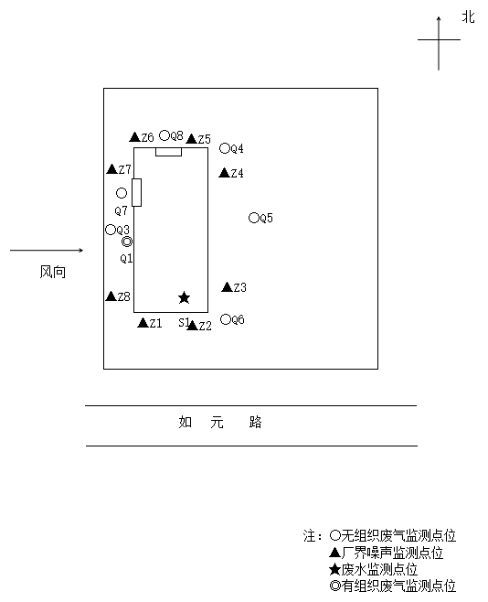
图6-1 监测点位示意图
表七
验收监测期间生产工况记录：
2022年10月09日~10日苏州科星环境检测有限公司对苏州市华亿电子有限公司新建生产环保设备配件、模具、交流接触器触头组件、汽车电磁阀线圈配件、电源适配器外壳、电视外壳等项目进行了环境保护验收监测，监测期间各项环保治理设施正常运行。本项目全厂员工20人，本项目三班制生产，每班工作8小时，年工作300天。验收监测期间生产工况详见表7-1。
表7-1 生产工况检查表
日期 | 产品名称 | 环评年产量 | 实际年产量 | 实际日产量 | 生产负荷
2022年10月09日 | 环保设备配件 | 10万套 | 10万套 | 300套 | 90%
2022年10月09日 | 交流接触器触头组件 | 1200万只 | 1200万只 | 3600只 | 90%
2022年10月09日 | 汽车电磁阀线圈配件、电源适配器外壳、电视外壳 | 3000万只 | 3000万只 | 90000只 | 90%
2022年10月10日 | 环保设备配件 | 10万套 | 10万套 | 300套 | 90%
2022年10月10日 | 交流接触器触头组件 | 1200万只 | 1200万只 | 3600只 | 90%
2022年10月10日 | 汽车电磁阀线圈配件、电源适配器外壳、电视外壳 | 3000万只 | 3000万只 | 90000只 | 90%
验收监测结果：
苏州科星环境检测有限公司于2022年10月09日~10日对苏州市华亿电子有限公司生活污水、废气、噪声进行现场监测、采样分析，分析结果见下表。
表7-2废水监测结果（一）
监测点位 | 监测日期 | 监测  项目 | 监测结果（mg/L） pH为无量纲 |  |  |  |  | 标准值（mg/L） | 评价
监测点位 | 监测日期 | 监测  项目 | 第一次 | 第二次 | 第三次 | 第四次 | 均值或范围 | 标准值（mg/L） | 评价
生活污水排口S1 | 2022年10月09日 | pH值 | 7.7 | 7.7 | 7.8 | 7.7 | 7.7~7.8 | 6~9 | 合格
生活污水排口S1 | 2022年10月09日 | 化学需氧量 | 24 | 22 | 22 | 22 | 23 | 400 | 合格
生活污水排口S1 | 2022年10月09日 | 悬浮物 | 9 | 15 | 11 | 16 | 13 | 200 | 合格
生活污水排口S1 | 2022年10月09日 | 氨氮 | 16.0 | 16.3 | 16.7 | 15.8 | 16.2 | 35 | 合格
生活污水排口S1 | 2022年10月09日 | 总磷 | 1.22 | 1.01 | 1.12 | 1.37 | 1.18 | 5 | 合格
生活污水排口S1 | 2022年10月09日 | 总氮 | 26.8 | 27.2 | 26.8 | 26.2 | 26.8 | 40 | 合格
生活污水排口S1 | 2022年10月10日 | pH值 | 7.8 | 7.9 | 7.6 | 7.7 | 7.6~7.9 | 6~9 | 合格
生活污水排口S1 | 2022年10月10日 | 化学需氧量 | 20 | 22 | 21 | 20 | 21 | 400 | 合格
生活污水排口S1 | 2022年10月10日 | 悬浮物 | 13 | 6 | 8 | 9 | 9 | 200 | 合格
生活污水排口S1 | 2022年10月10日 | 氨氮 | 16.6 | 17.0 | 17.2 | 16.8 | 16.9 | 35 | 合格
生活污水排口S1 | 2022年10月10日 | 总磷 | 2.50 | 2.13 | 2.20 | 2.39 | 2.31 | 5 | 合格
生活污水排口S1 | 2022年10月10日 | 总氮 | 27.8 | 27.4 | 28.9 | 28.5 | 28.2 | 40 | 合格
备注 | 1、pH值为无量纲；  2、所有平行样品均以均值计；  3、采样方式为瞬时采样，仅对当时所采集样品负责。
2、有组织废气监测结果见表7-3~7-4，无组织废气监测结果见表7-5~7-6。气象参数见表7-7。
表7-3有组织废气监测结果（一）
监测  点位 | 监测  日期 | 监测  项目 | 单位 | 监测结果 |  |  | 标准  限值 | 评价
 |  |  |  | 第一次 | 第二次 | 第三次 | 标准  限值 | 评价
注塑废气处理设施进口Q1 | 2022.10.09 | 排气筒  高度 | m | / |  |  | / | /
注塑废气处理设施进口Q1 | 2022.10.09 | 废气流量 | Nm³/h | 6892 | 6935 | 6859 | / | /
注塑废气处理设施进口Q1 | 2022.10.09 | 非甲烷总烃排放浓度 | mg/m³ | 3.43 | 3.21 | 3.28 | / | /
注塑废气处理设施进口Q1 | 2022.10.09 | 非甲烷总烃排放速率 | kg/h | 2.36×10⁻² | 2.23×10⁻² | 2.25×10⁻² | / | /
注塑废气处理设施进口Q1 | 2022.10.10 | 废气流量 | Nm³/h | 6942 | 6931 | 7041 | / | /
注塑废气处理设施进口Q1 | 2022.10.10 | 非甲烷总烃排放浓度 | mg/m³ | 2.68 | 2.83 | 2.34 | / | /
注塑废气处理设施进口Q1 | 2022.10.10 | 非甲烷总烃排放速率 | kg/h | 1.86×10⁻² | 1.96×10⁻² | 1.65×10⁻² | / | /
表7-4有组织废气监测结果（二）
监测  点位 | 监测  日期 | 监测  项目 | 单位 | 监测结果 |  |  | 标准  限值 | 评价
 |  |  |  | 第一次 | 第二次 | 第三次 | 标准  限值 | 评价
注塑废气处理设施出口Q2 | 2022.10.09 | 排气筒  高度 | m | 15 |  |  | / | /
注塑废气处理设施出口Q2 | 2022.10.09 | 废气流量 | Nm³/h | 6619 | 6426 | 6581 | / | /
注塑废气处理设施出口Q2 | 2022.10.09 | 非甲烷总烃排放浓度 | mg/m³ | 0.85 | 0.97 | 1.11 | 60 | 合格
注塑废气处理设施出口Q2 | 2022.10.09 | 非甲烷总烃排放速率 | kg/h | 5.63×10⁻³ | 6.23×10⁻³ | 7.30×10⁻³ | / | /
注塑废气处理设施出口Q2 | 2022.10.09 | 非甲烷总烃处理效率 | % | 76.1 | 72.1 | 67.6 | / | /
注塑废气处理设施出口Q2 | 2022.10.09 | 单位产品非甲烷总烃排放量 | kg/t | 0.17 |  |  | 0.3
注塑废气处理设施出口Q2 | 2022.10.10 | 废气流量 | Nm³/h | 6706 | 6692 | 6885 | / | /
注塑废气处理设施出口Q2 | 2022.10.10 | 非甲烷总烃排放浓度 | mg/m³ | 1.02 | 1.06 | 1.00 | 60 | 合格
注塑废气处理设施出口Q2 | 2022.10.10 | 非甲烷总烃排放速率 | kg/h | 6.84×10⁻³ | 7.09×10⁻³ | 6.89×10⁻³ | / | /
注塑废气处理设施出口Q2 | 2022.10.10 | 非甲烷总烃处理效率 | % | 63.2 | 63.8 | 58.2 | / | /
注塑废气处理设施出口Q2 | 2022.10.10 | 单位产品非甲烷总烃排放量 | kg/t | 0.17 |  |  | 0.3
表7-5无组织废气监测结果（一）
采样地点 | 采样  日期 | 采样频次 | 检测项目 单位：mg/m³
采样地点 | 采样  日期 | 采样频次 | 非甲烷总烃
厂界上风向Q3 | 2022.10.09 | 第一次 | 0.20
厂界上风向Q3 | 2022.10.09 | 第二次 | 0.28
厂界上风向Q3 | 2022.10.09 | 第三次 | 0.31
厂界下风向Q4 | 2022.10.09 | 第一次 | 0.50
厂界下风向Q4 | 2022.10.09 | 第二次 | 0.57
厂界下风向Q4 | 2022.10.09 | 第三次 | 0.56
厂界下风向Q5 | 2022.10.09 | 第一次 | 0.63
厂界下风向Q5 | 2022.10.09 | 第二次 | 0.58
厂界下风向Q5 | 2022.10.09 | 第三次 | 0.60
厂界下风向Q6 | 2022.10.09 | 第一次 | 0.63
厂界下风向Q6 | 2022.10.09 | 第二次 | 0.59
厂界下风向Q6 | 2022.10.09 | 第三次 | 0.60
标准限值 |  |  | 4.0
评价 |  |  | 合格
厂内车间门口外1米处检测点Q7 | 2022.10.09 | 第一次 | 0.59
厂内车间门口外1米处检测点Q7 | 2022.10.09 | 第二次 | 0.53
厂内车间门口外1米处检测点Q7 | 2022.10.09 | 第三次 | 0.55
厂内车间门口外1米处检测点Q8 | 2022.10.09 | 第一次 | 0.55
厂内车间门口外1米处检测点Q8 | 2022.10.09 | 第二次 | 0.61
厂内车间门口外1米处检测点Q8 | 2022.10.09 | 第三次 | 0.55
标准限值 |  |  | 6.0
评价 |  |  | 合格
备注：1、气象参数见表7-7；
2、测点示意图见图6-1；
3、所有平行样品均以均值计。
表7-6无组织废气监测结果（二）
采样地点 | 采样  日期 | 采样频次 | 检测项目 单位：mg/m³
采样地点 | 采样  日期 | 采样频次 | 非甲烷总烃
厂界上风向Q3 | 2022.10.10 | 第一次 | 0.23
厂界上风向Q3 | 2022.10.10 | 第二次 | 0.25
厂界上风向Q3 | 2022.10.10 | 第三次 | 0.36
厂界下风向Q4 | 2022.10.10 | 第一次 | 0.52
厂界下风向Q4 | 2022.10.10 | 第二次 | 0.44
厂界下风向Q4 | 2022.10.10 | 第三次 | 0.54
厂界下风向Q5 | 2022.10.10 | 第一次 | 0.53
厂界下风向Q5 | 2022.10.10 | 第二次 | 0.50
厂界下风向Q5 | 2022.10.10 | 第三次 | 0.57
厂界下风向Q6 | 2022.10.10 | 第一次 | 0.49
厂界下风向Q6 | 2022.10.10 | 第二次 | 0.51
厂界下风向Q6 | 2022.10.10 | 第三次 | 0.57
标准限值 |  |  | 4.0
评价 |  |  | 合格
厂内车间门口外1米处检测点Q7 | 2022.10.10 | 第一次 | 0.63
厂内车间门口外1米处检测点Q7 | 2022.10.10 | 第二次 | 0.51
厂内车间门口外1米处检测点Q7 | 2022.10.10 | 第三次 | 0.53
厂内车间门口外1米处检测点Q8 | 2022.10.10 | 第一次 | 0.55
厂内车间门口外1米处检测点Q8 | 2022.10.10 | 第二次 | 0.53
厂内车间门口外1米处检测点Q8 | 2022.10.10 | 第三次 | 0.52
标准限值 |  |  | 6.0
评价 |  |  | 合格
备注：1、气象参数见表7-7；
2、测点示意图见图6-1；
3、所有平行样品均以均值计。
表7-7 气象参数表
点位 | 日期 | 检测因子 | 时间 | 大气压  kPa | 气温  K | 湿度  % | 风向 | 风速  m/s
Q3~Q8 | 2022.10.09 | 非甲烷总烃 | 第一次 | 102.2 | 295.8 | 59 | 西 | 2.3
Q3~Q8 | 2022.10.09 | 非甲烷总烃 | 第二次 | 102.2 | 294.9 | 62 | 西 | 2.6
Q3~Q8 | 2022.10.09 | 非甲烷总烃 | 第三次 | 102.2 | 293.5 | 65 | 西 | 2.8
Q3~Q8 | 2022.10.10 | 非甲烷总烃 | 第一次 | 102.1 | 289.1 | 56 | 西 | 2.2
Q3~Q8 | 2022.10.10 | 非甲烷总烃 | 第二次 | 102.1 | 290.3 | 58 | 西 | 2.1
Q3~Q8 | 2022.10.10 | 非甲烷总烃 | 第三次 | 102.1 | 291.7 | 61 | 西 | 2.3
3、噪声监测结果见表7-8。
表7-8 噪声监测结果
监测结果dB(A) |  | Z1 | Z2 | Z3 | Z4 | Z5 | Z6 | Z7 | Z8
2022.10.09 | Leq（昼间） | 56 | 57 | 55 | 56 | 55 | 56 | 54 | 54
2022.10.09 | Leq（夜间） | 48 | 48 | 48 | 48 | 48 | 47 | 47 | 48
2022.10.10 | Leq（昼间） | 57 | 56 | 56 | 55 | 55 | 55 | 55 | 56
2022.10.10 | Leq（夜间） | 47 | 46 | 46 | 45 | 44 | 45 | 44 | 46
标准限值 | Leq（昼间） | 65 | 65 | 65 | 65 | 65 | 65 | 65 | 65
标准限值 | Leq（夜间） | 55 | 55 | 55 | 55 | 55 | 55 | 55 | 55
评价 |  | 合格 | 合格 | 合格 | 合格 | 合格 | 合格 | 合格 | 合格
备注 | 1、测点示意图见图6-1。  2、测量仪器的示值结果已按《环境噪声监测技术规范 噪声测量值修正》（HJ 706-2014）修约到个位数作为最终测量结果。
4、固体废弃物检查结果见表7-9。
表7-9固废检查结果表
序号 | 固废名称 | 属性 | 产生工序 | 废物代码 | 环评预估量（t/a） | 实际产生量（t/a） | 处置  方式 | 暂存场所面积
1 | 塑料废料 | 一般固废 | 修毛刺 | / | 1 | 1 | 委托江苏景康固废处理有限公司回收处置 | 5m²
2 | 不合格品 | 一般固废 | 检验 | / | 3 | 3 | 委托江苏景康固废处理有限公司回收处置 | 5m²
3 | 废金属屑 | 一般固废 | 机加工 | / | 1 | 0 | 委托江苏景康固废处理有限公司回收处置 | 5m²
4 | 废切削液 | 危险固废 | 机加工 | 900-006-09 | 0.68 | 0 | 委托无锡能之汇环保科技有限公司回收处置 | 8m²
5 | 废电火花油 | 危险固废 | 机加工 | 900-249-08 | 0.34 | 0 | 委托无锡能之汇环保科技有限公司回收处置 | 8m²
6 | 废机油 | 危险固废 | 设备维护、保养 | 900-249-08 | 0.34 | 产生少量暂存于危废仓库 | 委托无锡能之汇环保科技有限公司回收处置 | 8m²
7 | 废活性炭 | 危险固废 | 废气处理 | 900-039-49 | 3.06 | 产生少量暂存于危废仓库 | 委托无锡能之汇环保科技有限公司回收处置 | 8m²
8 | 废油桶 | 危险固废 | 矿物油使用 | 900-249-08 | 0.1 | 产生少量暂存于危废仓库 | 委托无锡能之汇环保科技有限公司回收处置 | 8m²
9 | 废包装材料 | 危险固废 | 油墨等使用 | 900-041-49 | 0.01 | 产生少量暂存于危废仓库 | 委托无锡能之汇环保科技有限公司回收处置 | 8m²
10 | 废抹布手套 | 危险固废 | 机加工 | 900-041-49 | 0.1 | 产生少量暂存于危废仓库 | 委托无锡能之汇环保科技有限公司回收处置 | 8m²
11 | 生活垃圾 | 生活垃圾 | 职工生活 | / | 9 | 9 | 苏州市云龙城市运营管理服务有限公司清运 | 若干带盖垃圾桶
备注 | 由于模具全部外购，故模具生产涉及到的危废种类均没有产生。

5、污染物总量核算
根据本次验收监测结果对本项目废水、废气污染物总量进行核算，废水总量核算见表7-10，废气总量核算见表7-11，污染物排放总量与控制指标对照见表7-12。
表7-10 废水总量核算表
排放口 | 污染物 | 排放浓度（mg/L） |  | 废水排放  总量（吨/年） | 年排放总量  （吨/年）
排放口 | 污染物 | 范围 | 平均值 | 废水排放  总量（吨/年） | 年排放总量  （吨/年）
污水接管口S1 | 废水量 | —— | —— | 1008 | 1008
污水接管口S1 | 化学需氧量 | 20-24 | 22 | 1008 | 0.0222
污水接管口S1 | 悬浮物 | 6-16 | 11 | 1008 | 0.0110
污水接管口S1 | 氨氮 | 15.8-17.2 | 16.5 | 1008 | 0.0166
污水接管口S1 | 总磷 | 1.01-2.50 | 1.75 | 1008 | 0.00176
污水接管口S1 | 总氮 | 26.2-28.9 | 27.5 | 1008 | 0.0277
备注：根据监测期间环境验收补充资料，企业全厂年用水量约1500吨，按实际水平衡计算，则全厂污水排放量为1008吨/年。
表7-11 废气总量核算表
排放口 | 污染物 | 排放速率（kg/h） | 年运行时间（h） | 年排放总量  （吨/年）
排放口 | 污染物 | 平均值 | 年运行时间（h） | 年排放总量  （吨/年）
DA001排气筒 | 非甲烷总烃 | 6.66×10⁻³ | 7200 | 0.0479
表7-12 污染物排放总量与控制指标对照表
类别 | 项目 | 全厂实际排放总量（吨/年） | 全厂总量控制指标（吨/年） | 是否达到总量  控制指标
生活废水 | 水量 | 1008 | 1800 | 符合总量控制指标
生活废水 | 化学需氧量 | 0.0222 | 0.72 | 符合总量控制指标
生活废水 | 悬浮物 | 0.0110 | 0.36 | 符合总量控制指标
生活废水 | 氨氮 | 0.0166 | 0.063 | 符合总量控制指标
生活废水 | 总磷 | 0.00176 | 0.009 | 符合总量控制指标
生活废水 | 总氮 | 0.0277 | 0.072 | 符合总量控制指标
废气 | 非甲烷总烃 | 0.0479 | 0.07 | 符合总量控制指标

表八
审批意见落实情况：
序号 | 环评批复要求 | 批复落实情况
1 | 该项目建设地址为:苏州市相城区元和街道如元路1688号。建设内容及规模为：年生产环保设备配件10万套、交流接触器触头组件1200万只、汽车电磁阀线圈配件、电源适配器外壳、电视外壳等3000万只、模具100套（国家产业政策淘汰和限制的除外）。 | 本项目模具外购，其他已按环评报告表要求内容建设。
2 | 厂区应实行“雨污分流、清污分流”,超声波清洗废水与生活污水一起经市政污水管网接入苏州市相润排水管理有限公司(城区污水处理厂)处理,排放执行苏州市相润排水管理有限公司(城区污水处理厂）接管标准;  注塑工序产生的废气经收集处理后通过15米高排气筒DA001排放,执行《合成树脂工业污染物排放标准》( GB31572-2015）表5、表9标准。加强对生产车间的管理，废气收集率、处理率等应达到报告表中相应要求,采取适当措施减少废气无组织排放，厂区内 VOCs 无组织排放监控点浓度应符合《挥发性有机物无组织排放控制标准》(GB37822-2019)附录A中特别排放限值。  厂界噪声执行《工业企业厂界环境噪声排放标准》( GB12348-2008)3类标准，必须采取防振降噪措施;  危险废物、一般固体废弃物、生活垃圾分类收集。项目实施后产生的危险废物为:废切削液(900-006-09)，废电火花油、废机油、废油桶（900-249-08）,废活性炭（900-039-49)，废包装材料、废抹布手套（900-041-49)。该项目应配套建设符合《危险废物贮存污染控制标准》( GB18597-2001）及其修改单要求的危险废物贮存场所,面积不小于15m²，设置危险废物识别标签。按照《危险废物规范化管理指标体系》要求加强曰常管理,危险废物情况记录上应注明危险废物的名称、来源、数量、特性和包装容器的类别、入库日期、存放库位、废物出库日期及接收单位名称。危险废物应该委托持有有效危险废物经营许可证且具备相应处理能力的单位进行处理,安排专人负责、全程跟踪,禁止将危险废物排放至环境中。不合格品、废金属屑、塑料废料经收集后外售处置，不得外排,一般工业固废贮存应符合《一般工业固体废物贮存和填埋污染控制标准》(GB18599-2020）要求,一般工业固废仓库面积不小于35m²。生活垃圾由环卫部门统一清运处理,不得随意扔撒或者堆放；  项目以生产厂房边界为起点设置100米的卫生防护距离,目前该范围内无居民等敏感目标，今后该卫生防护距离内不得建设居民住宅等环境敏感目标；  建设单位应全面落实报告表提出的各项环境风险防范措施,防止运营过程及污染治理设施事故引发的次生环境污染事故。在该项目实际排放污染物前,按《企事业单位和工业园区突发环境事件应急预案编制导则》(DB32/T3795-2020）完成环境风险应急预案的编制，明确风险防控措施、隐患排查频次、培训演练等具体实施要求，报环保部门备案;你公司在项目设计、施工建设和生产中总平面布局以及主要工艺设备、储运设施、公辅工程、污染防治设施安装、使用中涉及安全生产的应遵守设计使用规范和相关主管部门要求;应对各类环境治理设施开展安全风险辨识管控,健全内部污染防治设施稳定运行和管理责任制度,严格依据标准规范建设环境治理设施，确保环境治理设施安全、稳定、有效运行；  按《江苏省排污口设置及规范化整治管理办法》的规定规范设置排放口及标识;按国家、省、市生态环境部门相关要求，安装自动监控设备及配套设施；  建设单位应按报告表提出的要求执行环境监测制度,按照《排污单位自行监测技术指南总则》(HJ 819-2017）和行业规范编制自行监测方案并开展监测工作，监测结果及相关资料备查； | 根据企业提供的雨污管网图，本项目厂区已完成“雨污分流、清污分流”，生活污水经市政管网接入苏州市相润排水管理有限公司（城区污水处理厂）处理，验收监测期间，总排口废水污染物排放符合苏州市相润排水管理有限公司（城区污水处理厂）接管标准；  验收监测期间，本项目DA001废气排气筒中非甲烷总烃排放符合《合成树脂工业污染物排放标准》( GB31572-2015）表5标准限值要求，厂界非甲烷总烃排放符合《合成树脂工业污染物排放标准》( GB31572-2015）表5标准要求。厂区内非甲烷总烃排放浓度符合《挥发性有机物无组织排放控制标准》（GB37822-2019）附录A表A.1 规定的特别排放限值要求；  本项目厂界昼间、夜间噪声监测符合《工业企业厂界环境噪声排放标准》（GB12348-2008）3类标准限值要求；  本项目严格按照标准设置项目设置一处危废暂存场所，面积为8m²，本项目产生的固体废物中塑料废料、不合格品、废金属屑属于一般固废委托江苏景康固废处理有限公司回收处置，废切削液、废机油、废电火花油、废油桶、废活性炭、废包装材料、废抹布手套属于危险废物，委托无锡能之汇环保科技有限公司回收处置，员工产生的生活垃圾由苏州市云龙城市运营管理服务有限公司清运。各类固废均得到合理处置，达“零”排放；  项目以生产厂房边界为起点设置100米的卫生防护距离，目前该卫生防护距离内无居民住宅等环境敏感点；  本项目突发环境时间应急预案已与苏州市科嘉环境服务有限公司签订编制合同，目前正在编制中；  本项目各类排污口已按当地环保部门要求规范设置；  本项目已编制自行监测方案，并按要求开展自行监测。
3 | 项目实施后,污染物排放总量在相城区内平衡，污染物排放总量核定为（本项目/全厂)：  (一）废水污染物排放总量（吨/年)：工业废水污染物：废水量≤300/300，COD ≤0.12/0.12，SS ≤0.06/0.06；生活污水污染物：废水量≤1800/1800，COD≤0.72/0.72，SS≤0.36/0.36,NH3-N≤0.063/0.063，TP ≤0.009/0.009，TN≤0.072/0.072；  (二）大气污染物排放总量（吨/年)：VOCs(有组织)≤0.07/0.07；VOCs（无组织)≤0.086/0.086。 | 经对验收监测结果核算，本项目废水、废气污染物排放总量符合控制要求。
4 | 你公司应当依照《排污许可管理条例》规定，及时申请排污许可证；未取得排污许可证的，不得排放污染物。按照《建设项目竣工环境保护验收暂行办法》办理环保设施竣工验收手续。需要配套建设的环境保护设施未建成、未经验收或者经验收不合格，建设项目已投入生产或者使用的，生态环境部门将依法进行查处。 | 本项目已于2022年11月23日已完成排污登记，登记编号：91320507713212628B001Y ，项目目前正在进行“三同时”竣工环保验收工作。
5 | 如该项目所涉及污染物排放标准发生变化，应执行最新的排放标准。 | 本项目已执行最新的排放标准。
6 | 该项目在建设过程中若项目的性质、规模、地点、采用的生产工艺或者防治污染、防止生态破坏的措施、设施发生重大变动的,应当重新报批项目的环境影响评价文件。自批准之日起，如超过5年方决定工程开工建设的，环境影响评价文件须报重新审核。 | 项目的性质、规模、地点、生产工艺及防治污染、防止生态破坏的措施、设施未发生变动。

验收监测结论：
1、验收监测期间生产工况
验收监测期间（2022年10月09~10日），该项目各项环保治理设施均处于正常稳定的运行状态。生产工况均达到竣工验收要求。
2、废水验收监测结论
全厂生活污水经市政污水管网排入苏州市相润排水有限公司（城区污水处理厂）处理。监测期间，废水总排口中pH值、化学需氧量、悬浮物、氨氮、总磷、总氮排放浓度符合苏州市相润排水有限公司（城区污水处理厂）接管标准要求。废水量、化学需氧量、悬浮物、氨氮、总磷、总氮年排放总量符合环评及批复中核定的总量控制要求。
3、废气验收监测结论
验收监测期间，本项目DA001废气排气筒中非甲烷总烃排放符合《合成树脂工业污染物排放标准》( GB31572-2015）表5标准限值要求，厂界非甲烷总烃排放符合《合成树脂工业污染物排放标准》( GB31572-2015）表9标准限值。厂区内非甲烷总烃排放浓度符合《挥发性有机物无组织排放控制标准》（GB37822-2019）附录A表A.1 规定的特别排放限值要求。非甲烷总烃排放总量符合环评及批复核定量。
4、噪声验收监测结论
验收监测期间，本项目厂界昼间、夜间噪声经隔声和减振后符合《工业企业厂界环境噪声排放标准》（GB12348-2008）3类标准。
5、固体废物验收结论
本项目严格按照标准设置项目设置一处危废暂存场所，面积为8m²，本项目产生的固体废物中塑料废料、不合格品、废金属屑属于一般固废委托江苏景康固废处理有限公司回收处置，废切削液、废机油、废电火花油、废油桶、废活性炭、废包装材料、废抹布手套属于危险废物，委托无锡能之汇环保科技有限公司回收处置，员工产生的生活垃圾由苏州市云龙城市运营管理服务有限公司清运。各类固废均得到合理处置，达“零”排放。

表九

附图、附件
附图1、项目地理位置图
附图2、项目厂区平面布置图
附图3、厂区周围概况图

附件1、项目投资备案证
附件2、项目环评批复
附件3、设备对照表
附件4、验收期间企业补充资料
附件5、厂房租赁合同
附件6、企业营业执照
附件7、危废协议
附件8、一般固废协议
附件9、排污登记回执
附件10、生活垃圾清运协议
附件11、处罚决定书

